Muzeum středního Pootaví

# Strakonice



## OBJEDNÁVKA

číslo: 094/2025/03

OBJEDNATEL: DODAVATEL:

Muzeum středního Pootaví Strakonice ArtProm s.r.o.

|  |  |  |  |
| --- | --- | --- | --- |
| Zámek 1 |  | Sokolovská 626/104A | |
| 386 Ol Strakonice |  | 186 OO, Praha |  |
|  | 00072150 | lč: | 24174505 |
| DIČ: | Neplátce DPH | DIČ: | CZ24174505 |
| Bankovní spojení: | KB Strakonice | Bankovní spojení: |  |
| Číslo účtu: |  | Číslo účtu: |  |
| Datová schránka: | vsek6es | Datová schránka: |  |

PŘEDMĚT OBJEDNÁVKY:

|  |  |
| --- | --- |
| Objednáváme ü Vás:  Termín dodání:  Forma úhrady:  Cena včetně DPH:  Vyřizuje:  Ve Strakonicích dne | vesmírná tělesa Slunce + Země (vč. dopravy, instalace, deinstalace a technického dohledu) na nádvoří strakonického hradu, pro akci Muzejní noc 2025.  20. 6. 2025  faktura  75 000 Kč  8. 4. 2025 |

Muzeum

Strakonice ředitelka vedoucí 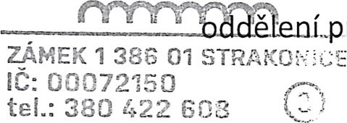

Správce rozpočtu

### Fakturu prosím zašlete společně s jednou potvrzenou objednávkou zpět na naši adresu,

Smluvní strany berou na vědomí, že tato objednávka bude uveřejněna v registru smluv podle zákona č. 340/2015 Sb., o zvláštních podmínkách účinnosti některých smluv a objednávek, uveřejňování těchto objednávek a o registru smluv (zákon o registru smluv), ve znění pozdějších předpisů. Smluvní strany prohlašují, že objednávka neobsahuje žádné obchodní tajemství.